3.2 环境污染与国家安全
课程标准：结合实例，说明污染物跨境转移对环境安全的影响。
素养要求：
1结合材料，认知污染物跨国转移的类型、主要转移路径和危害。（区域认知）
2．结合具体案例，认识污染物跨国转移的主要方式，分析突发环境事件以及污染物跨国转移对国家安全的影响。（综合思维）
3能够从环境安全的角度，了解突发环境事件及污染物跨国转移事件及其危害，逐渐形成国家安全风险意识，树立人地协调发展的观念。（人地协调观）
知识导航
一、突发环境事件影响国家安全
1.突发环境事件
(1)概念：指由自然或人为因素导致的、突然爆发并造成严重影响的重大环境污染事件。
(2)特点
a发生的随机性和瞬时性
b成因与形式的多样性
c危害的广泛性和严重性
2.突发环境事件对国家安全的影响
(1)在短期内严重威胁生命财产安全和基础设施安全，导致重大健康损害及人员伤亡，造成严重经济损失。
(2)使区域自然环境的各种服务功能在短期内受到严重损害，甚至导致一定时期内区域环境质量或宜居性恶化、经济发展衰退乃至难以为继。
(3)导致公众对环境恶化的担忧和不满情绪，诱发环境群体性事件，使环境安全问题转化为公共安全问题，从而威胁正常经济秩序和社会稳定。
二、污染物跨国转移影响国家安全
1.污染物跨国转移的方式
(1)污染物跨国传输：一个国家排放的污染物，可通过大气环流、河流径流等自然过程传输到其他国家。
(2)废弃物跨国转移：一个国家通过正常贸易或非法入境的手段，将在本国产生的固体废弃物输入到其他国家。
(3)含有毒有害物质的产品贸易：有毒有害物质超标或含有尚未被认识的有毒有害物质的产品，通过国际贸易从一个国家进入其他国家。
2.污染物跨国转移对国家安全的影响
(1)通过自然过程跨国传输的污染物浓度一般在安全范围内，不至于对输入国造成严重的威胁。
(2)以某种跨境方式输入到其他国家或地区的污染物→对输入国家或地区的环境安全造成威胁→引发跨境环境污染物输出国与输入国之间的矛盾或外交争端→演变为政治、经济和军事冲突→对双方的国家安全均造成影响。
三、跨国污染问题的应对
1.策略
需要从污染物的源头防范、事中风险控制、事后治理等环节采取措施。
2.措施
(1)对通过自然过程产生影响的跨国污染源
①源头：加强监测预警，通过国际合作机制促进污染物来源国的污染治理。
②事中：及时采取应急响应，控制影响范围，消除危害。
③事后：做好生态恢复、赔偿损失等善后处理工作。
(2)对废弃物跨国转移、含有毒有害物质的产品贸易类型的跨国污染问题
①严格禁止有毒有害物质严重超标的产品和高污染固体废弃物入境，严格打击走私和私自夹带高污染固体废弃物等行为。
②对一些因国内经济发展、就业、资源短缺等原因必须进口的有污染的废弃物和产品，应加强无害化处理，积极发展国内替代以逐步减少进口。
③对已经产生的跨国污染，要强化污染治理，及早消除污染危害。
3.应对跨国环境安全问题的方式
(1)国家之间应对跨国环境安全问题有冲突与合作两种方式。
(2)减少冲突，加强合作有利于国家安全，反之不利于国家安全。
习题巩固
读漫画《嫁祸于人》,完成第1~2题。
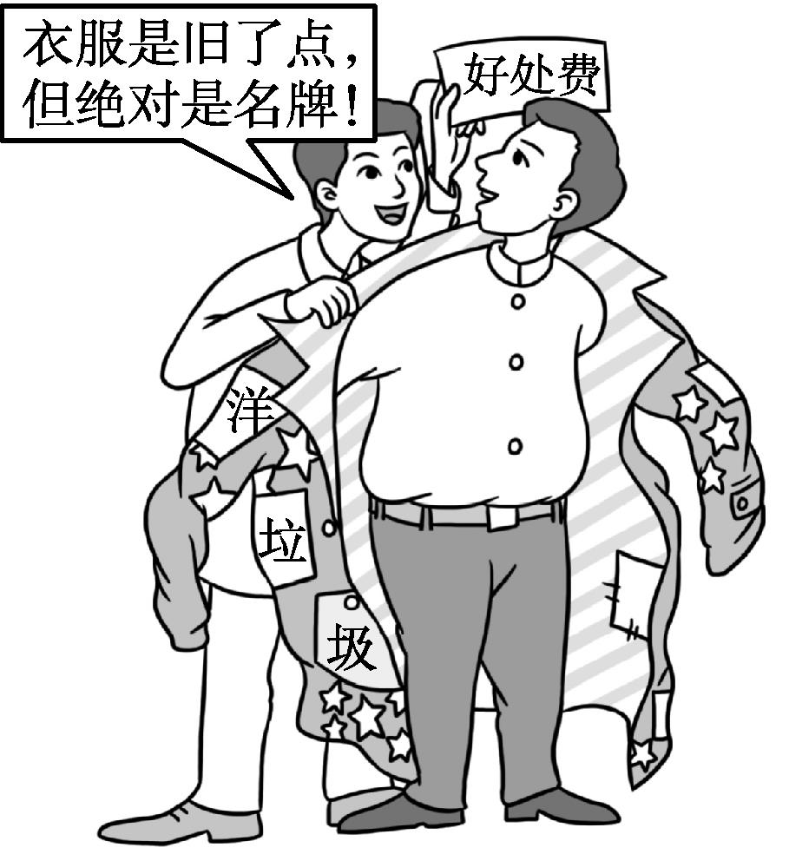
1.漫画中描述的现象属于( )
A.污染物转移
B.固体废弃物的回收
C.固体废弃物的再利用
D.垃圾分类
2.漫画中的现象多发生在( )
A.发达国家→发展中国家
B.发展中国家→发达国家
C.发达国家→发达国家
D.发展中国家→发展中国家
“洋垃圾”指进口固体废弃物,有时又特指以走私、夹带等方式进口国家禁止进口的固体废物或未经许可擅自进口属于限制进口的固体废物。中国曾大量进口“洋垃圾”,2017年7月18日,中国正式通知世界贸易组织,2017年年底前,禁止进口生活来源废塑料、未经分拣的废纸以及纺织废料、钒渣等品种。面对中国的禁令,英、美两国积极制定政策彻底解决塑料垃圾问题,但是在相关技术研制成功以及政策出台前,英、美两国在塑料等垃圾处理上仍以寻找替代中国的垃圾出口接收国为主。据此完成第3~4题。
3.中国曾大量进口“洋垃圾”的主要原因是( )
A.废弃物处理能力强
B.弥补工业原料短缺
C.产业结构调整需要
D.环境承载力大
4.下列国家中最有可能成为替代中国的垃圾出口接收国的是( )
A.加拿大 B.乌克兰
C.新加坡 D.印度尼西亚
5.关于突发环境事件的叙述,正确的是( )
A.切尔诺贝利核电站发生泄漏不属于突发环境事件
B.突发环境事件污染范围往往很小
C.突发环境事件危害较轻,经济损失较小
D.事故带有突发性,往往很难预防
如今，波罗的海的海洋生物正面临巨大威胁。海洋中微型藻类的大量繁殖，不仅威胁到其他海洋生物的生存，而且藻类还在波罗的海地区创造出了一片片面积巨大的海洋“死亡地带”，并有逐渐扩散的趋势，欧洲渔民日日空手而归。据此完成6～7题。
6．造成波罗的海出现“死亡地带”的最主要原因是( )
A．近海城市倾倒的生活垃圾
B．全球变暖，海平面上升
C．工农业生产向海中排放了大量含磷和氮的废水
D．石油及石油制成品的注入
6．下列措施中，有利于减缓波罗的海“死亡地带”发展趋势的有( )
①减少工业、农业污水向海洋中排放 ②减少农药和化肥的使用 ③减少酸性气体的排放 ④将藻类捞出
A．①②③ B．①②④
C．②③④ D．①③④
读欧洲西部局部区域图,完成8～9题。
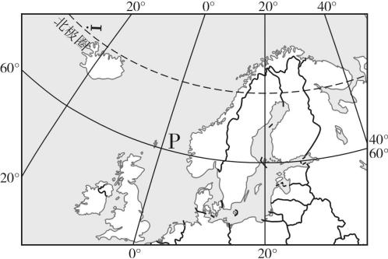
8.若图中P处突然发生原油泄漏,其主要扩散的方向是( )
A.西北 B.东北 C.西南 D.东南
9.原油泄漏对沿线受影响的国家造成直接危害的产业部门最可能是 ( )
A.木材加工工业 B.化工工业
C.采油工业 D.海洋渔业
现代拆解与再利用产业,几乎100%对回收的废弃物资源进行了利用。读江苏扬州某产业园产业链基本构架示意图。
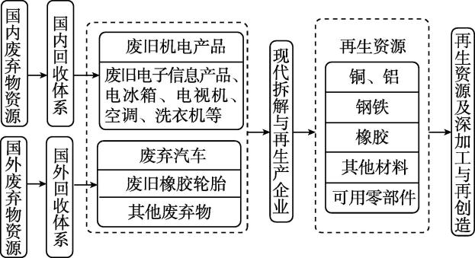
10.该产业链主要减轻了( )
A.工业生产中的环境污染
B.资源利用中的环境污染
C.农业生产中的环境污染
D.消费过程中的环境污染
答案
AABDD CBBDD

